密闭环境下共餐共同娱乐，供餐和娱乐服务人员管理子系统

本子系统才用自底向上估算法

功能需求

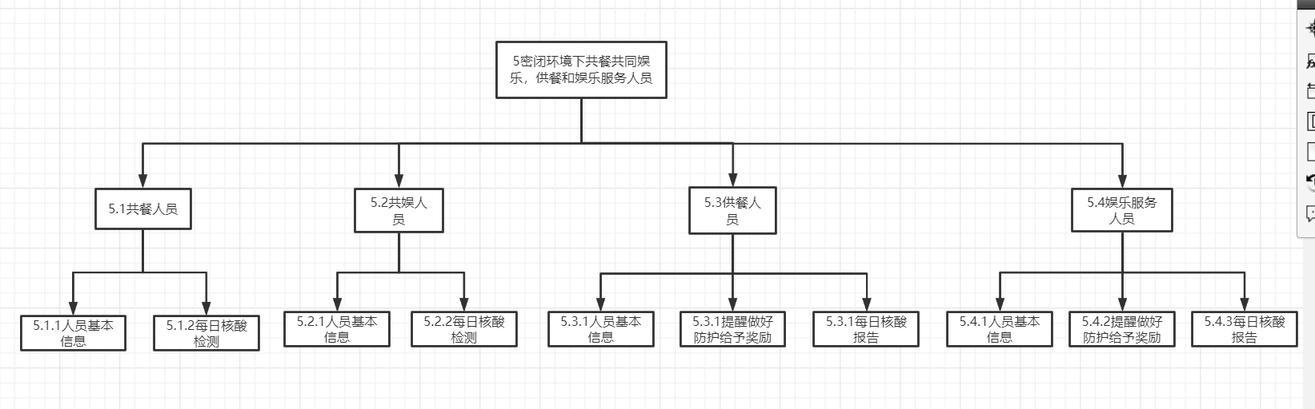

WBS图

自底向上估算法也叫工料清单法,这种成本估算方法是利用项目工作分解结构图,先由基层管理人员计算出每个工作单元的生存成本,再将各个工作单元的生产成本自下而上逐级累加,汇报给项目的高层管理者,最后由高层管理者汇总得出项目的总成本。采用这种方法进行成本估算,基层管理者是项目资源的直接使用者,因此由他们进行项目成本估算,得到的结果应该十分详细,而且比其它方式也更为准确。

**成本估算表如下**

|  |  |  |  |  |  |  |
| --- | --- | --- | --- | --- | --- | --- |
| 阶段 | | | 人力 | 时间（周） | 成本（万） | 总计 |
| 项目准备阶段 | | | M:2/D:8/Q:1 | 0.5 | 5.5 | 5.5 |
| 设计阶段 | | | M:2/D:8/Q:2/S:1 | 0,5 | 6.5 | 6.5 |
| 1密闭环境下共餐共同娱乐，供餐和娱乐服务人员管理系统： | 1.1共餐人员子系统 | 1.1.1人员基本信息 | M:2/D:10/Q:2/S:1 | 0.2 | 3 | 8.1 |
| 1.1.2每日核酸检测 | M:2/D:12/Q:2/S:1 | 0.3 | 5.1 |
| 1.2共娱人员子系统 | 1.2.1人员基本信息 | M:2/D:10/Q:2/S:1 | 0.2 | 3 | 8.1 |
| 1.2.2每日核酸检测 | M:2/D:12Q:2/S:1 | 0.3 | 5.1 |
| 1.3供餐人员子系统 | 1.3.1 人员基本信息 | M:2/D:10/Q:2/S:1 | 0.2 | 3 | 16.4 |
| 1.3.2提醒做好防护给予奖励 | M:2/D:15/Q:2/S:1 | 0.5 | 10 |
| 1.3.3 每日核酸报告 | M:2/D:12/Q:2/S:1 | 0.2 | 3.4 |
| 1.4娱乐服务人员子系统 | 1.4.1人员基本信息 | M:2/D:10/Q:2/S:1 | 0.2 | 3 | 16.4 |
| 1.4.2提醒做好防护给予奖励 | M:2/D:15/Q:2/S:1 | 0.5 | 10 |
| 1.4.3 每日核酸报告 | M:2/D:12/Q:2/S:1 | 0.2 | 3.4 |
| 现场联调 | | | M:2/D:20/Q:2 | 0.4 | 9.6 | 9.6 |
|  | | | 74.6 | | | |

（S（安全）、Q(质量)、D（效率）、C（成本）、M（团队士气））

通过自下而上的计算，得知项目开发规模是231人周，开发人员成本参数=10000元/周，则内部的开发成本74.6万元

加上外包部分软件成本2.4万元，则开发成本=74.6万+2.4万=77万元

管理成本=开发成本*10%= =77万元*10%=7.7万元。

直接成本=开发成本+管理成本=77万元+7.7=84.7万元

间接成本=直接成本*20%=84.7万元*20%=16.94万元

项目总估算成本=直接成本+间接成本=84.7万元+16.94万元=101.64万元。